  **บันทึกข้อความ**

**ส่วนราชการ** สำนักงานสาธารณสุขอำเภอวัฒนานคร (กลุ่มงานบริหาร) โทร 0 3726 224

**ที่** สก0432/1357  **วันที่**  31 สิงหาคม 2566

**เรื่อง** รายงานผลการกำกับติดตามการดำเนินการตามแผนปฏิบัติการป้องกัน ปราบปรามการทุจริตและประพฤติมิชอบ รอบ 12 เดือน (ตุลาคม 2565 – สิงหาคม 2566) ปีงบประมาณ พ.ศ.2566 และอนุญาตให้นำเผยแพร่บนเว็บไซต์สำนักงานสาธารณสุขอำเภอวัฒนานคร

เรียน สาธารณสุขอำเภอวัฒนานคร

**1.เรื่องเดิม**

ตามที่ กระทรวงสาธารณสุข ได้กำหนดให้การประเมินคุณธรรมและความโปร่งใสในการดำเนินงานของหน่วยงานเป็นตัวชี้วัดแผนยุทธศาสตร์ชาติระยะ 20 ปี (ด้านสาธารณสุข) ยุทธศาสตร์ที่ 4 บริหารเป็นเลิศด้วยธรรมาภิบาล (Governance Excellence) แผนงานที่ 11 การพัฒนาระบบธรรมาภิบาลและองค์กรคุณภาพ โครงการประเมินคุณธรรมและความโปร่งใส ตัวชี้วัดที่ 61 ร้อยละของหน่วยงานในสังกัดสำนักงานปลัดกระทรวงสาธารณสุขผ่านเกณฑ์การประเมิน ITA ร้อยละ 92

**2.ข้อเท็จจริง**

กลุ่มงานบริหาร สำนักงานสาธารณสุขอำเภอวัฒนานครได้สรุปผลการดำเนินงานตามแผนปฏิบัติการป้องกัน ปราบปรามการทุจริตฯและแผนปฏิบัติการส่งเสริมคุณธรรมจริยธรรม ไตรมาสที่ 4 ปีงบประมาณ พ.ศ.2566 เพื่อพัฒนางานด้านการป้องกัน ปราบปรามการทุจริตฯและการส่งเสริมคุณธรรมจริยธรรมของเจ้าหน้าที่ ในสังกัดสำนักงานสาธารณสุขอำเภอวัฒนานคร

**3.ข้อพิจารณา**

เพื่อให้การดำเนินงานการประเมินคุณธรรมและความโปร่งใสในการดำเนินงานของหน่วยงานสังกัดสำนักงานสาธารณสุขอำเภอวัฒนานครเป็นไปด้วยความเรียบร้อย บรรลุตามวัตถุประสงค์และเป้าหมาย จึงขอรายงานผลการดำเนินงาน และอนุญาตให้นำเผยแพร่บนเว็บไซต์สำนักงานสาธารณสุขอำเภอวัฒนานคร https://www.mophwattana.com/

**4.ข้อเสนอ**

จึงเรียนมาเพื่อโปรดพิจารณาลงนามรับทราบผล และอนุญาตให้เผยแพร่ผ่านเว็บไซด์ของหน่วยงาน

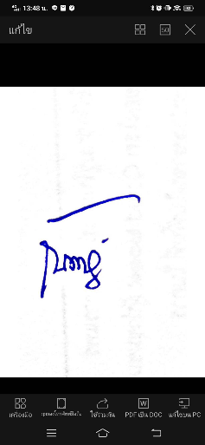

(นางสาวณิชาดา จิฐาวรานนท)

นักวิชาการสาธารณสุขชำนาญการ

**ทราบ – อนุญาต**



(นางอารี วิเชียร)

สาธารณสุขอำเภอวัฒนานคร